**CPP.Assignment 09 – OOP Inheritance in C++**

**Exercise 1:**

Thực hiện đủ các yêu cầu của bài toán, riêng phần nạp chồng toán tử Mr.Dinh Quang Trung (GAM.VN.IVI) nói bỏ qua vì không có nhiều ý nghĩa. Em viết thêm hàm chuyển Point thành std::string để tiện in ra màn hình.

Output:

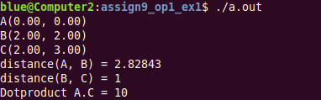

**Exercise 2+3+4:**

**Ex2:** Tạo base class Shape như là một interface đưa ra prototype của 4 phương thức thuần ảo (do không thể xác định được thân hàm và bắt buộc các class kế thừa phải định nghĩa lại cho riêng từng class) và thêm một phương thức virtual destructor (vì làm việc với tính đa hình thông qua hàm ảo, con trỏ).

|  |
| --- |
| class Shape  {  public:  virtual double getPerimeter() = 0;  virtual double getArea() = 0;  virtual bool fromString(const std::string &s) = 0;  virtual std::string toString() const = 0;    virtual ~Shape() = default;  }; |

**Ex3:** Định nghĩa 4 class: Triangle, Rectangle, Circle và Ellipse kế thừa từ class Shape chung trong một tệp InheritedShape.h và implement các phương thức thuần ảo của class trong tệp InheritedShape.cpp. Sử dụng class Point cho các điểm và tâm các hình. Có validate input có đủ để tạo đối tượng tương ứng.

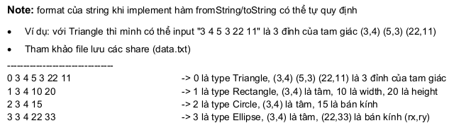

Em sử dụng format theo như gợi ý trong đề bài.

Ngoài ra, em để tọa độ là các số thực (double) nên khi in ra tọa độ, em làm tròn đến 2 chữ số thập phân.

**Ex4:** Tạo class ShapeFactory có 3 hàm theo yêu cầu và sử dụng chúng trong hàm main. Chương trình được check bởi valgrind rằng không có dò rỉ bộ nhớ.

Input:

File data_file.txt có thêm một số lỗi format để check. Bất kỳ dòng nào không đủ tham số để tạo đối tượng tương ứng với kiểu chỉ ra bởi số nguyên đầu tiên đều bị coi là không hợp lệ (kể cả dòng trắng).

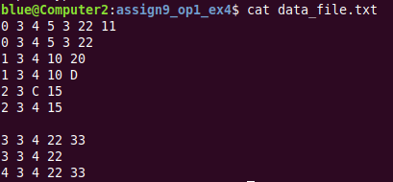

Output:

Output file:

result_file.txt: Với các shape đọc được có format giống như lúc đầu, theo sau là diện tích và chu vi tính được. Với các dòng không tạo được shape thì đều in ra thông điệp “Not in form of any Shapes”.

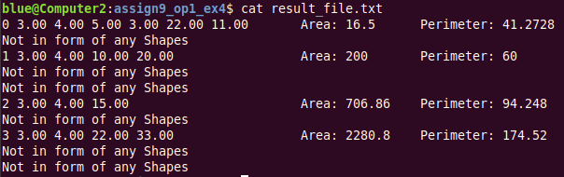

Console:

Đoạn đầu có giới thiệu một chút về chương trình, được gọi từ một hàm static trong class ShapeFactory. Sau đó là thông tin từ các dòng lỗi (không tạo được đối tượng) được in ra.

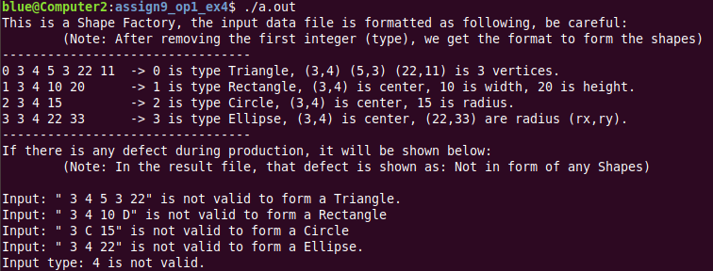

Check mem bằng valgrind

